**Заполнение вкладки случай для посещений в рамках школы для пациентов с сахарным диабетом**

Согласно приложению 7 ТФОМС Алтайского края оплачивает по ОМС посещения школ сахарного диабета, для успешной выгрузки в реестр необходимо провести пациенту не менее 4 занятий, каждое необходимо отразить на вкладке **Случай**, ниже приведен пример заполнения данных:

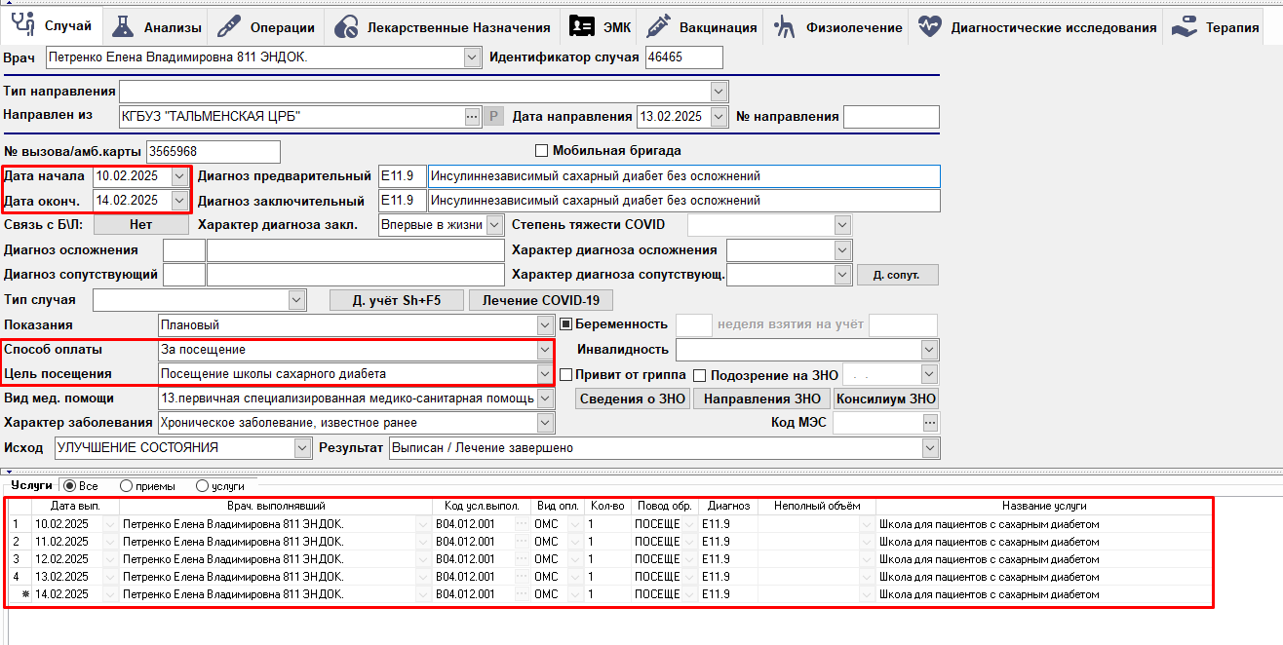

На рисунке выделены поля, на которые необходимо обратить внимание при заполнении:

* Дата начала и дата окончания лечения – не должны быть равны, т.е. случай подается периодом
* Способ оплаты – за посещение
* Цель посещения – Посещения школы сахарного диабета
* Услуги – код - B04.012.001, услуг должно быть не менее 4

Стоимость комплексного посещения (не менее 4 услуг) школы сахарного диабета – 1517.76 руб.

В Приложении 7 к Тарифному соглашению на 2025 год указана стоимость комплексных посещения школ для больных с другими хроническими заболеваниями:

|  |  |  |  |
| --- | --- | --- | --- |
| - комплексное посещение школы для пациентов с артериальной гипертензией (В04.015.001) | 1 642.63 | руб. |  |
| - комплексное посещение школы для пациентов с сердечной недостаточностью (В04.015.002) | 1 642.63 | руб. |  |
| - комплексное посещение школы для пациентов с врожденными пороками сердца (В04.015.006) | 1 642.63 | руб. |  |
| - комплексное посещение школы для пациентов с хронической болезнью почек (В04.025.004) | 1 642.63 | руб. |  |
| - комплексное посещение школы для пациентов с бронхиальной астмой (В04.037.003) | 1 642.63 | руб. |  |

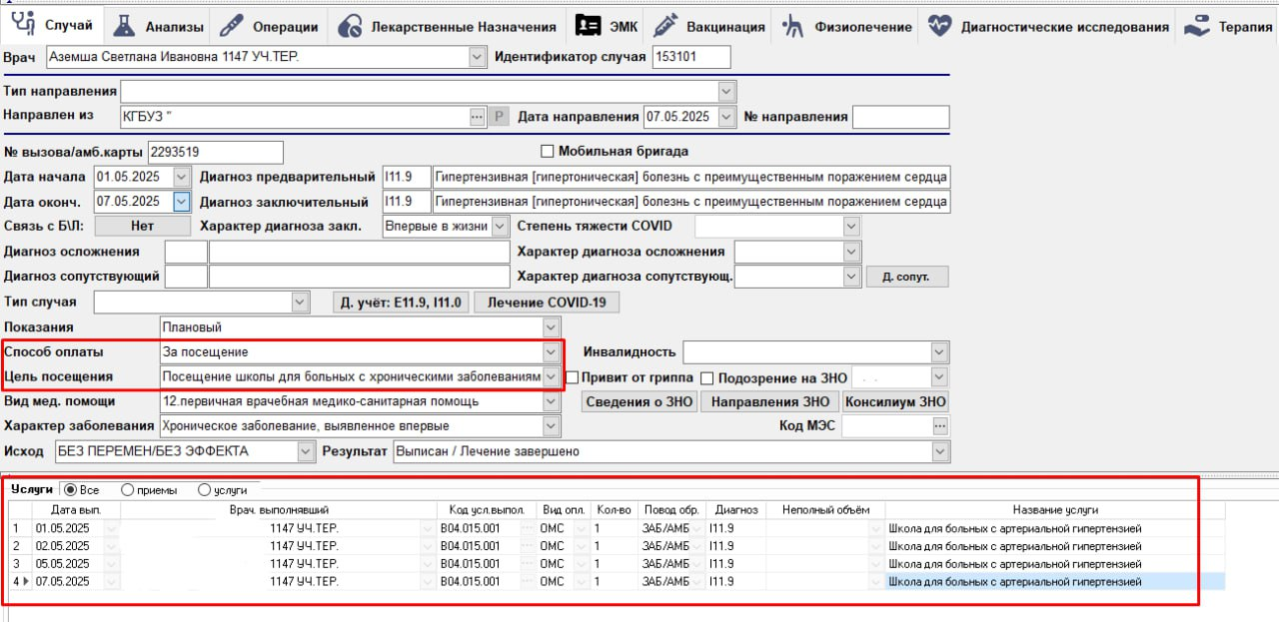

* Цель посещения по школам для больных с другими ХНИЗ, кроме сахарного диабета – 1.9 Посещение школы для больных с хроническими заболеваниями.
* Услуг в случае прохождения других школ должно быть не менее 4.

**Обращаем внимание, что комплексное посещение по школам для пациентов с ХНИЗ не должно пересекаться со стационарным лечением, это проверяет Федеральный фонд ОМС.**